UBND HUYỆN TIÊN LÃNG
TRƯỜNG MẦM NON TIÊN THANH

TRƯỜNG MẦM NON TIÊN THANH TẬP TRUNG KHẮC PHỤC HẬU QUẢ SAU BÃO YAGI DỌN DẸP MÔI TRƯỜNG CHUẨN BỊ ĐÓN TRẺ QUAY LẠI TRƯỜNG HỌC.

Ngày 07/9/2024 cơn bão số 3 đổ bộ vào các tỉnh miền Bắc trong đó có Hải Phòng và Quảng Ninh là trung tâm của bão, Sau khi cơn bão đi qua, bắt đầu từ ngày 08/9/2024, Trường mầm non Tiên Thanh đã tổ chức huy động toàn thể cán bộ giáo viên nhân viên ra quân dọn dẹp vệ sinh khuôn viên trường học sau khi cơn bão số 3 YAGI đi qua.
Do ảnh hưởng của hoàn lưu cơn bão số 3, ngày 07/9/2024 tại thành phố Hải Phòng đã xảy ra những giông lớn kèm cơn mưa kéo dài, lượng mưa lớn đã làm ảnh hưởng tới khuôn viên nhà trường làm đổ cây xanh, mái che cánh gà sân khấu, bay téc nước và ngập lụt một số phòng học, hội trường. Ngay sau khi bão tan BGH nhà trường đã chỉ đạo đội ngũ giáo viên nhân viên nhà trường tập trung lực lượng tiến hành dọn dẹp vệ sinh sân trường, lớp học đồng thời tu bổ các bồn cây, hoa; đảm bảo khuôn viên sạch sẽ phục vụ công tác giảng dạy, học tập của học sinh toàn trường. Chuẩn bị những điều kiện môi trường tốt nhất cho trẻ chuẩn bị quay lại trường học trong thời gian nhanh nhất.
Một số hình ảnh lao động dọn vệ sinh, trồng cây của cán bộ, giáo viên , nhân viên nhà trường

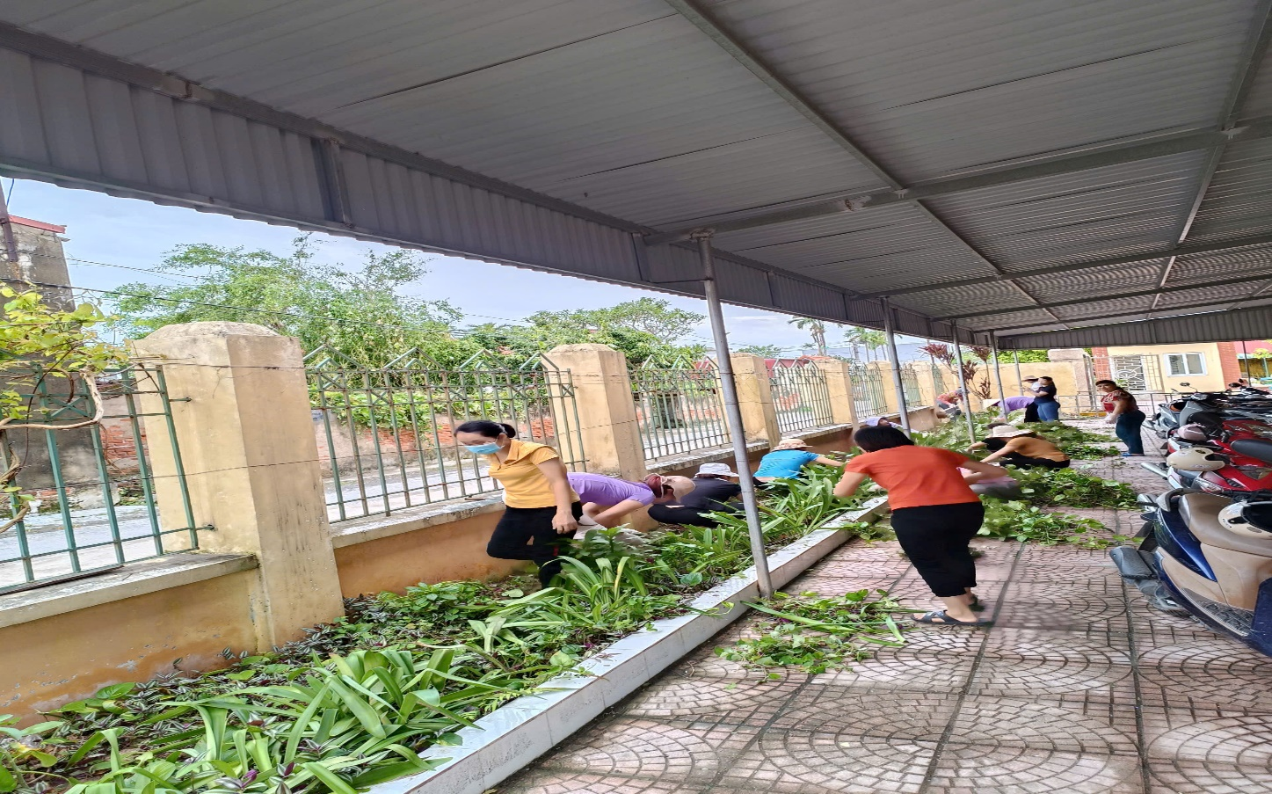
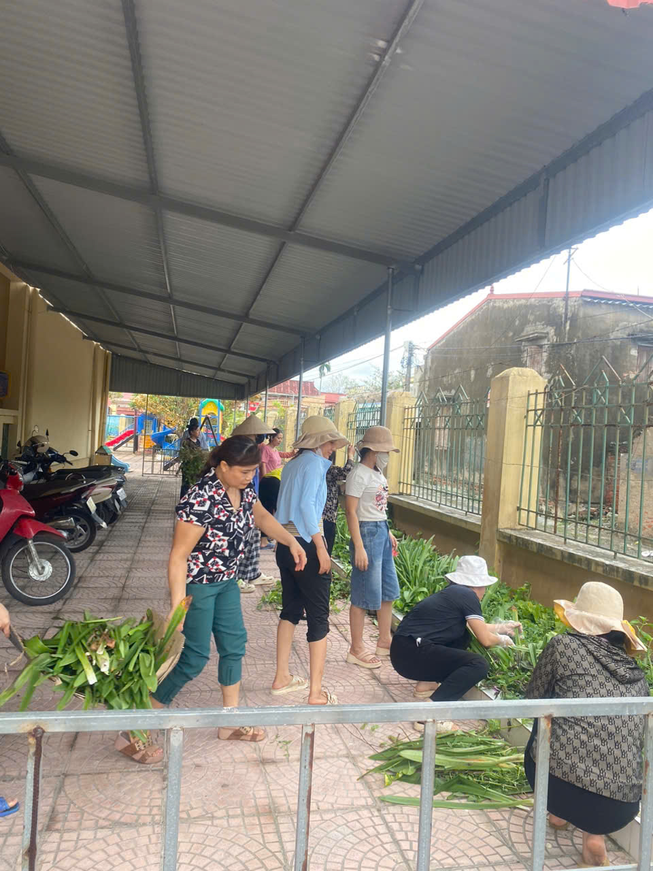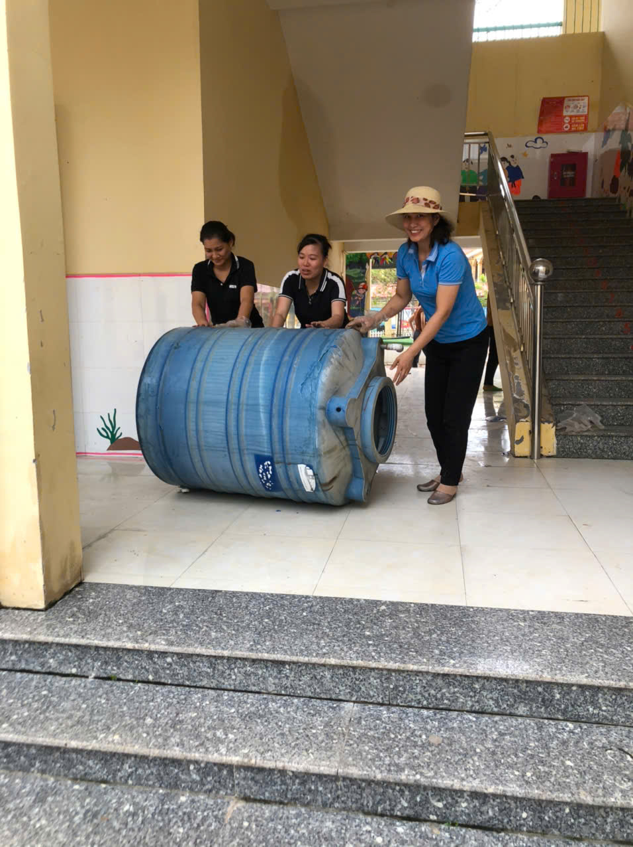
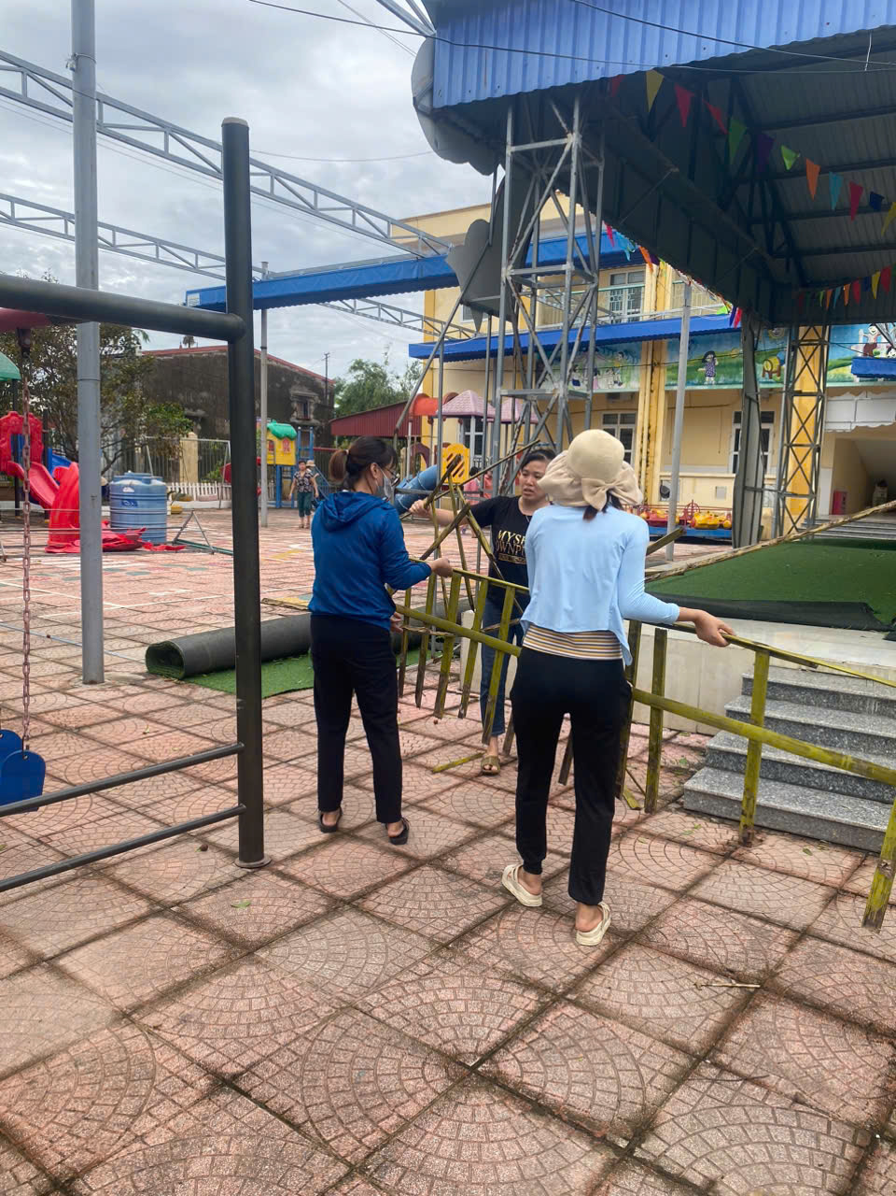
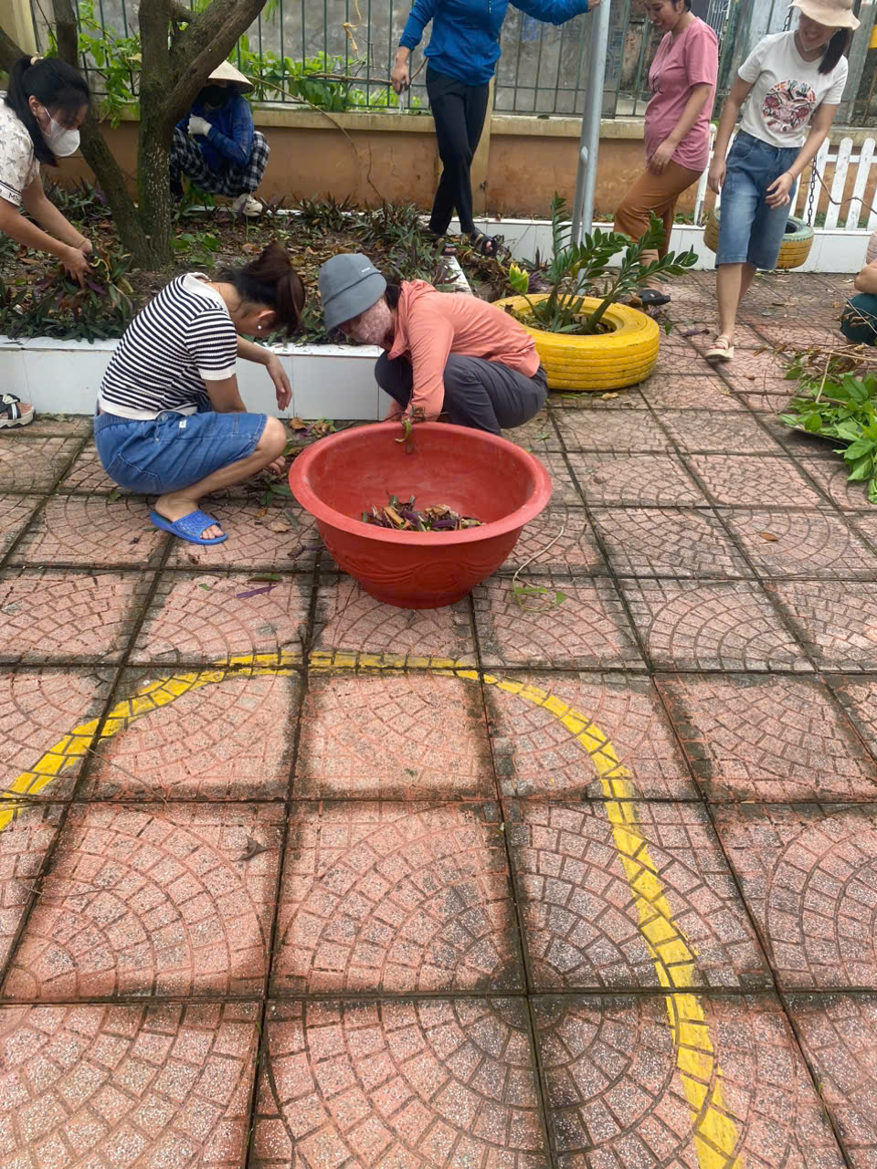
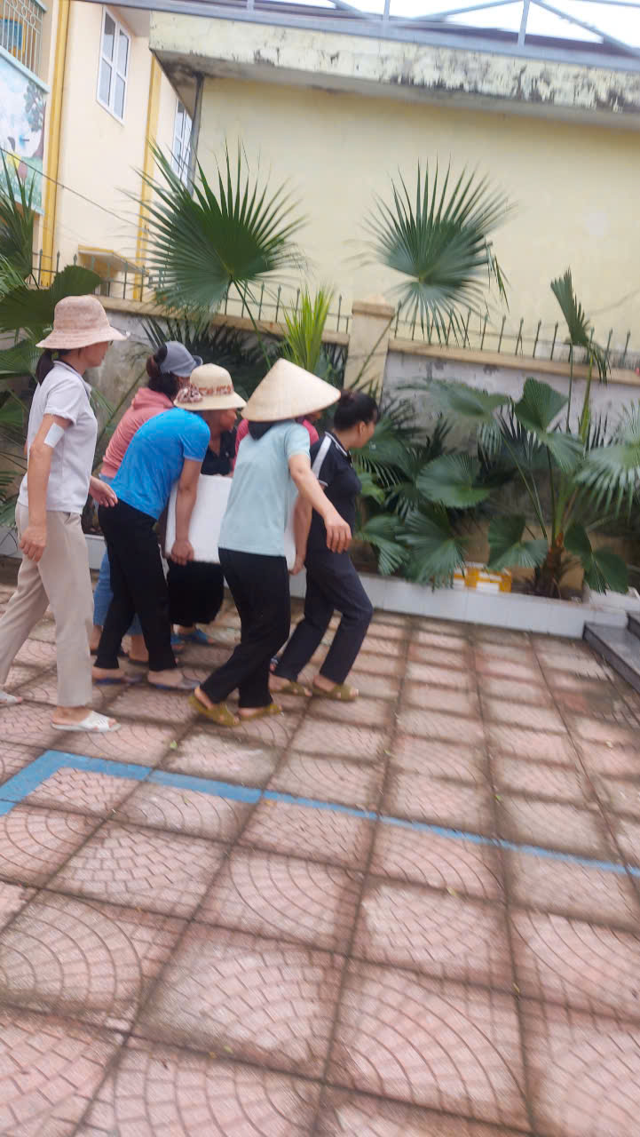
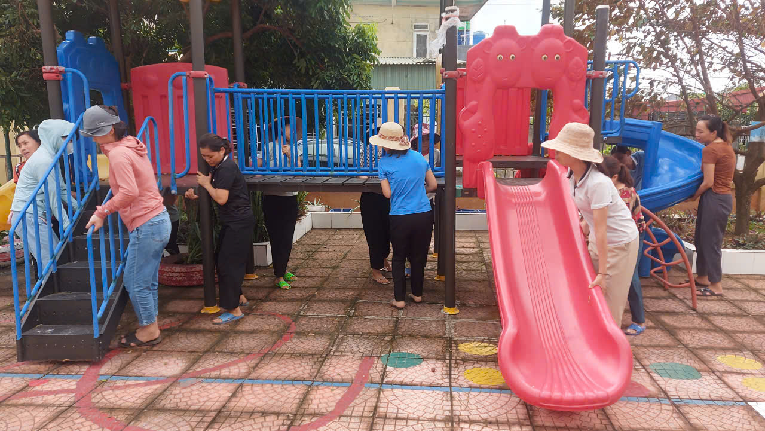
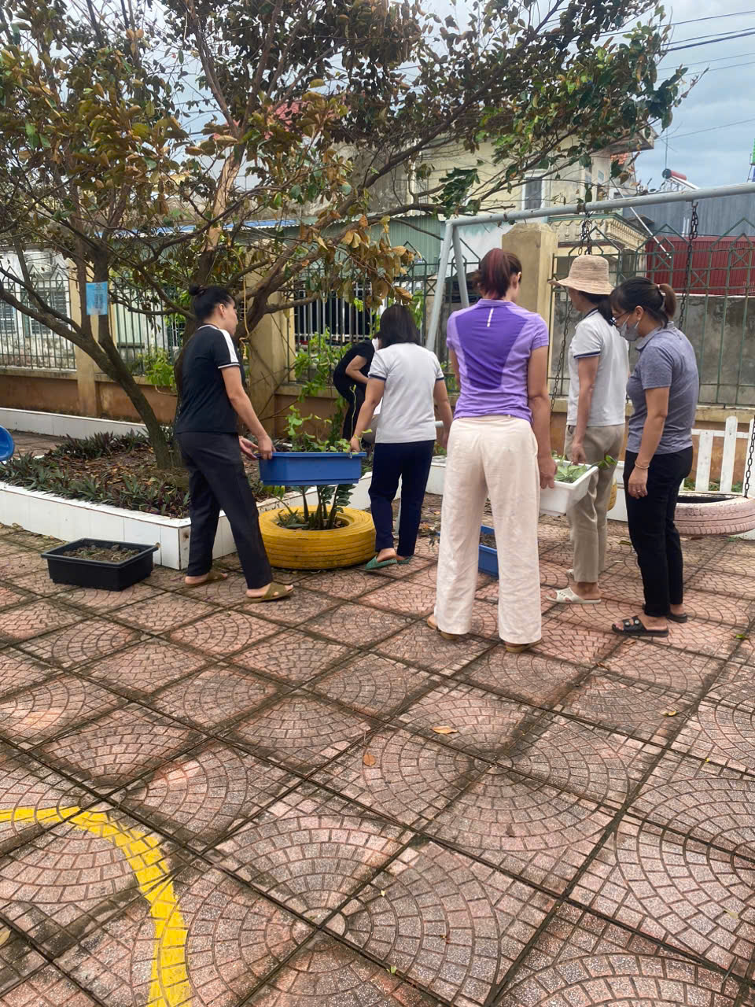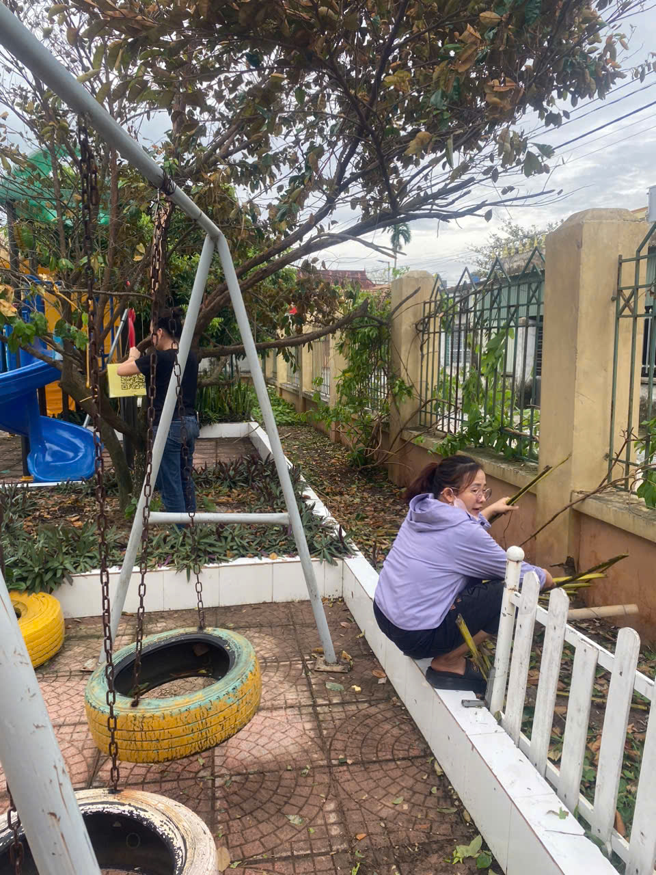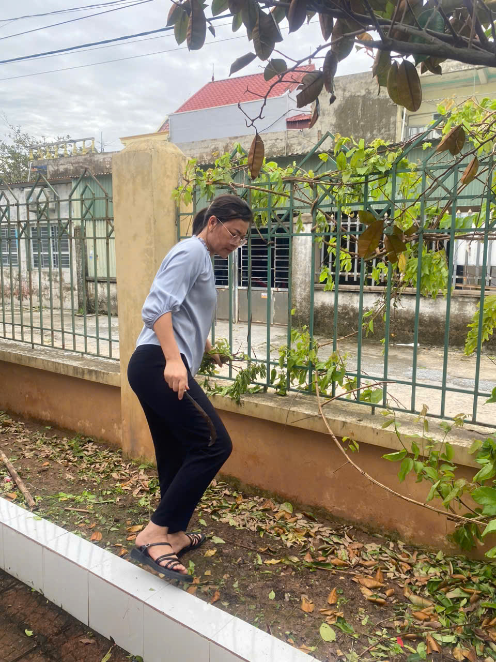
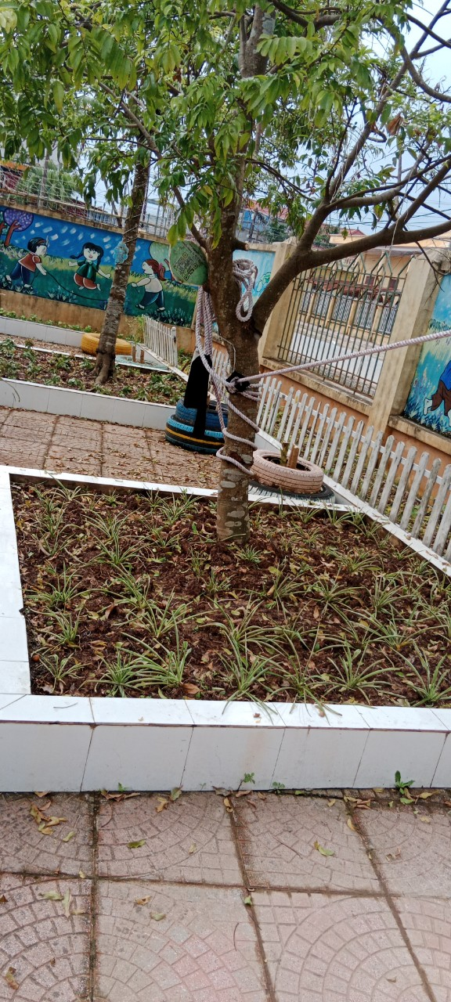
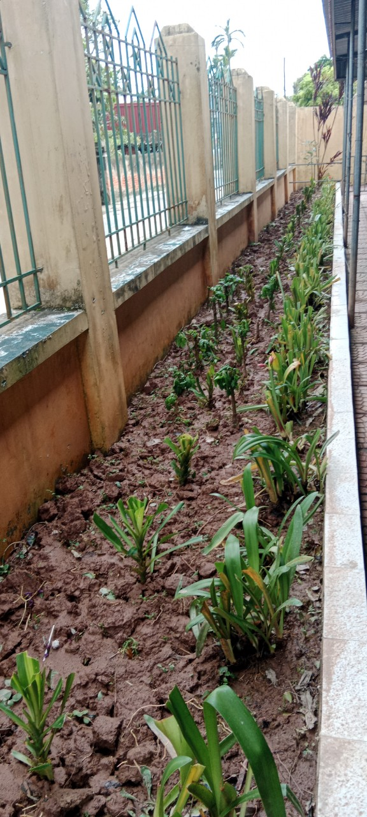

NGƯỜI VIẾT BÀI

Phạm Thị Quyên

